Приглашаем принять участие в
25-й международной выставке
технологий и инноваций в промышленности
ТЕХИННОПРОМ.

Организатор
Выставочное предприятие «Экспофорум»

Соорганизатор:
Торговое представительство Российской Федерации в Республике Беларусь

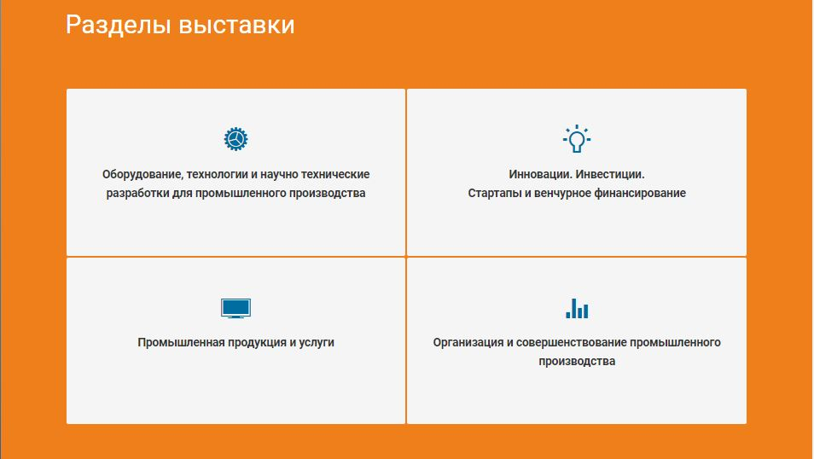

Белорусский государственный технологический университет представит на выставке следующие разработки:
– керамические плитки с биоцидными глазурными покрытиями;
– стекла для оптического волокна;
– люминесцирующие материалы;
– минеральное волокно на основе отсевов дробления гранитоидных пород РБ;
– керамические плитки с биоцидными глазурными покрытиями;
– кальций-фосфатные керамические изделия, полученные методом
3D-печати;
– покрытие медное электрохимическое;
– антибактериальные электрохимические композиционные покрытия на основе сплава Sn-Ni;
– декоративные бронзовые электрохимические покрытия с биоцидными свойствами;
– керамические изделия с улучшенными характеристиками потребительских свойств;
– литийсодержащая огнестойкая керамика с низким термическим расширением;
– защитные многокомпонентные наноструктурированные вакуумно-плазменные покрытия;
– бесхромовая пассивация в цинковании;
– экологически безопасная технология электрохимического полирования изделий из нержавеющей стали, титана, деформируемых сплавов алюминия, меди и ее сплавов;
– технология нанесения композиционных коррозионно- и износостойких хром-наноуглеродных покрытий;
– технология электрохимического осаждения функциональных медных покрытий
на углеродистую сталь;
– стеклокерамические пропанты.
Официальный сайт мероприятия

